视频展台软件使用说明书
一、视频展台软件安装

（一）系统要求配置
1. 硬件：双核 CPU、4GB 及以上内存，硬盘预留 2GB 以上空间，无需光驱。
2. USB端口： 电脑配备高速 USB2.0 接口，保障画面实时预览流畅。
3. 操作系统： 兼容 Windows7/10/11（32/64 位）。

（二）软件安装步骤
安装软件为：Visualizer_V2.0.5，下面是详细步骤（以Windows11系统为例）。
1.选择安装包，点击下一步。
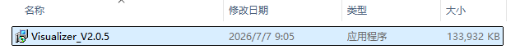
2选择安装语言，可选中/英文，点击确定。
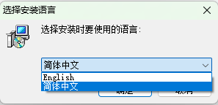
3.按照安装向导指引，点击下一步。
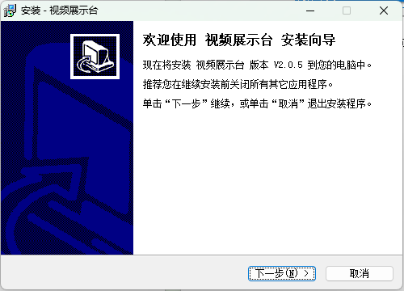
4.选择软件安装位置，默认存放到c盘，可自定义存放位置，点击下一步。
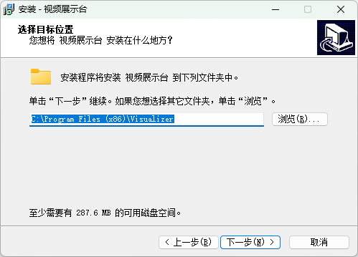
5.选择放置程序的快捷方式，默认在桌面创建快捷方式，点击下一步。
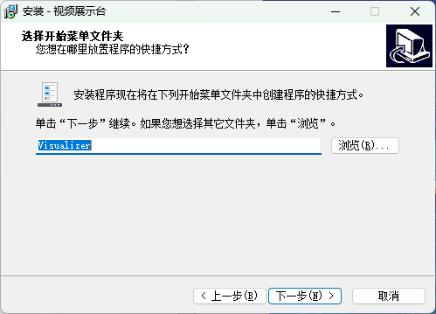
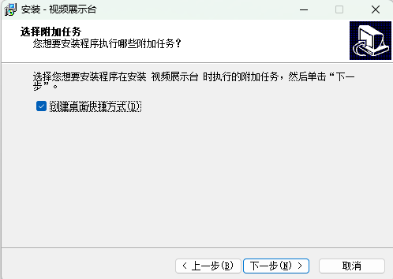
6.确认程序存放位置，点击安装。
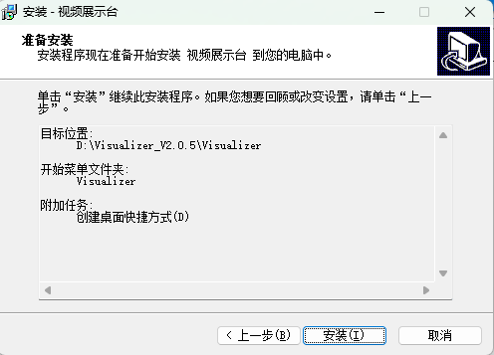
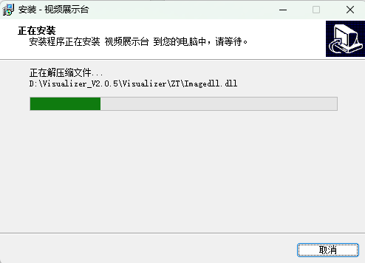
7.软件内置插件安装:进入软件安装程序后，会自动进行插件安装， 连续点击“Next”后确认,最后点击”Finish”退出安装.系统插件会安装完毕；
风险提示：若跳过该组件安装，会出现相机无预览画面、录像文件无法打开、播放花屏 / 丢帧等功能故障。

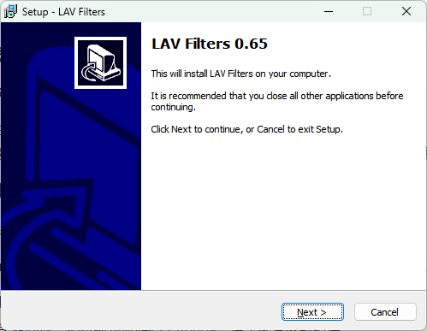
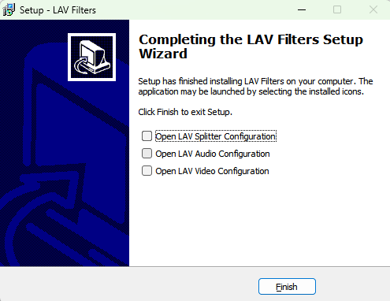
8.程序和插件自动完成安装完成后，点击“完成”退出。桌面出现应用图标，点击打开即可使用。

二、硬件连接
使用USB线连接展台USB端（B口，方形头）到计算机（一体机）上的USB端（A口，扁头），如下图所示：

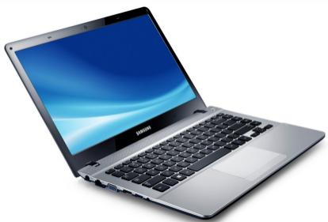
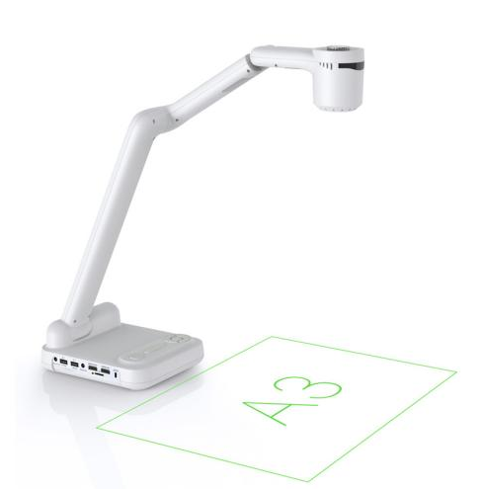
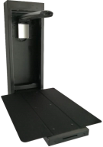
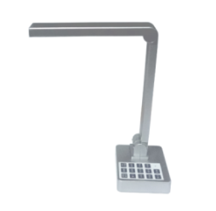
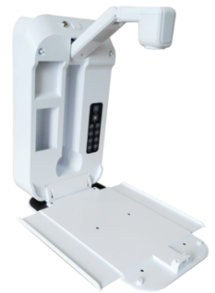
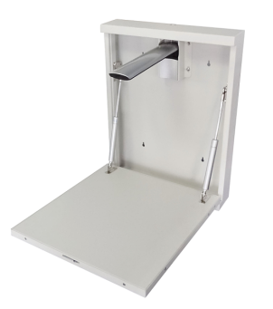

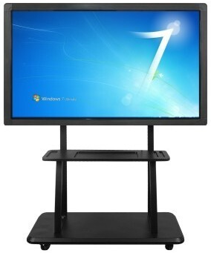

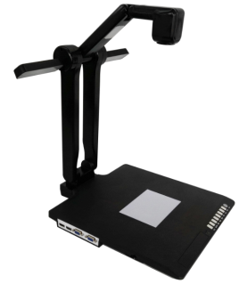

连接好后，启动安装好的软件，即可使用展台。
注：图片仅供参考，产品以实物为准。

三、软件使用说明

（一）硬件连接软件使用介绍
1.双击视频展示台应用图标，打开软件，直接进入视频展台演示画面。

2.主摄像头的实时拍摄画面，左侧为批注工具条，底部为功能控制工具条，右侧为图片预览区，根据实际操作需要，实时调取相关的工具或对画面进行功能控制。
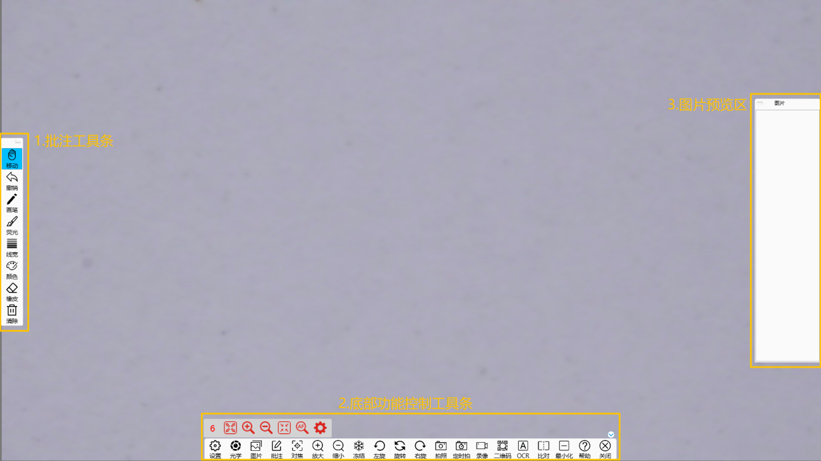
批注工具条简介：
- 移动——选中后，可以对实时画面进行拖动漫游
- 撤销——选中后，可对画笔笔迹进行撤销
- 画笔——选中后，可对画面以黑色笔迹进行批注
- 荧光画笔——选中后，可对画面进行临时批注，自动擦除
- 线宽——选中后，可对应选择所需要的线条粗细
- 颜色——选中后，可选择各种不同的画笔颜色
- 橡皮擦——选中后，可对画面上的批注进行局部擦除
- 清除——选中后，可对整个画面的批注全部清除
功能控制工具条简介:
- 设置——选中后，弹出子菜单,可对应设置图像画质调节，视频属性，选择摄像头、分辨率、视频格式，使用无线连接，设置定时拍照时间，选择图像纠正，和图片视频保持路径等
- 光学——控制光学倍率的放大、缩小和光学最大倍率或最小倍率，以及做一次自动对焦动作(仅限于带AF镜头的机器)
- 图片——可隐藏和调出图片预览视图
- 批注——可隐藏和调出批注工具条
- 放大——选中后，可对主实时画面进行放大
- 缩小——选中后，可对主实时画面进行缩小
- 冻结——选中后，对当前主画面定格,在单击取消定格
- 左旋——选中后，主画面每次向左旋转90度
- 旋转——可对主实时画面进行360度旋转
- 右旋——选中后，主画面每次向右旋转90度
- 拍照——选中后，每次对主画面做一次截图,保存到设置里面的拍照保存路径所指的文件夹里
- 定时拍照——在设置子菜单设置定时拍照秒数，点击后会开始倒计时拍照，自动保存到设置里面的拍照保存路径所指的文件夹里
- 录像——单击开始对画面录像,在单击停止,文件保存到设置里面的录像保存路径所指的文件夹里
- 二维码——选中后，自动对主实时画面进行二维码识别扫描
- OCR——选中后，自动对主实时画面或图片的文字智能识别并转换为可编辑的TXT文本
- 比对——选中后，进入同屏对比操作界面，根据实际操作需要点击控制或进入设置
- 最小化——选中后，主画面缩小到任务栏
- 帮助——选中后，弹出PDF简要说明书文档，和常见问题解决办法
- 关闭——选中后，关闭展台画面

（二）同屏对比功能简介
点击“比对”进入比对操作界面，本界面为图像对比窗口，支持多画面分屏对比、图片标注编辑、图片快速调取，图片编辑等共划分为 4 个功能区域，分区功能详解如下：
1.对比分屏选择（顶部） 可切换 1/2/3/4 分屏显示模式，开启联动模式后，所有分屏画面缩放、平移操作同步执行。
2.图片预览视图（左侧） 存放之前抓拍保存的图片缩略图，双击图片就能在右侧窗口打开查看、对比。
3.绘图工具条（右侧） 支持画面移动、多种画笔标注、多种图形标记，可局部擦除或一键清空批注，自定义线条样式与透明度，标注内容可随图片一起保存。(使用操作请参考上述展台批注工具条介绍)
4.图片编辑工具条（底部） 控制画面放大缩小、左右旋转、按照实际像素比例放大，恢复到合适屏幕显示大小，切换选择文件夹的前后图片、打开本地图片、打开摄像头设备，捕捉抓拍、调整图像分辨率。
